
厦门大学《线性代数I》课程期中考试卷
学院＿＿＿年级＿＿＿姓名＿＿＿＿学号＿＿＿＿
主考教师： 试卷类型：（A卷） 2015.11.21

一（10分）.设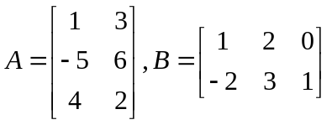，计算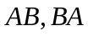.
解 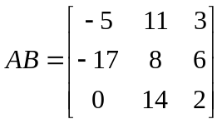，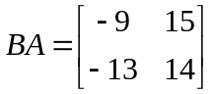.
二（10分）. 已知矩阵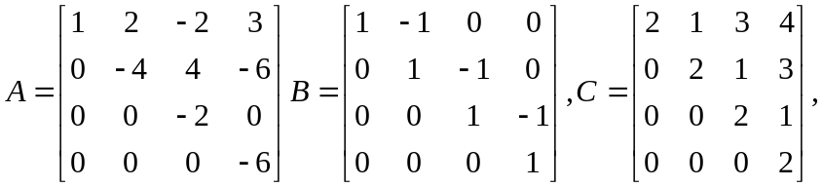且矩阵满足关系式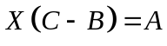，求.
解 显然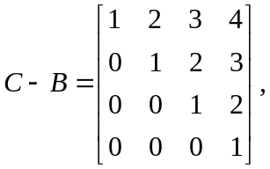 由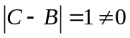可知它是可逆矩阵，且
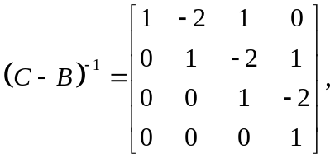 故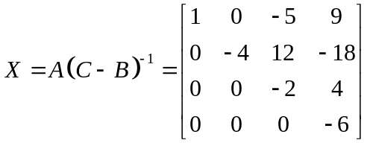.

三（10分）.计算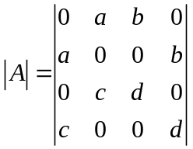.
解 将行列式按第一行展开有
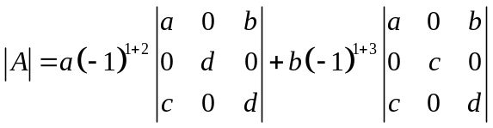 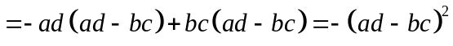.

四（10分）. 三阶方阵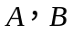满足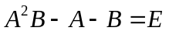，其中为三阶单位矩阵，若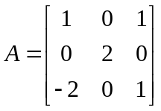，求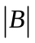.
解 由可得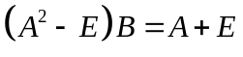，因为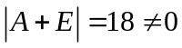，故矩阵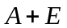可逆，且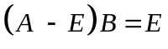，故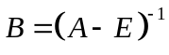，
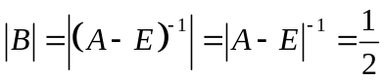.
五（10分）. 计算阶行列式 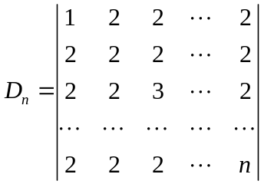.
解 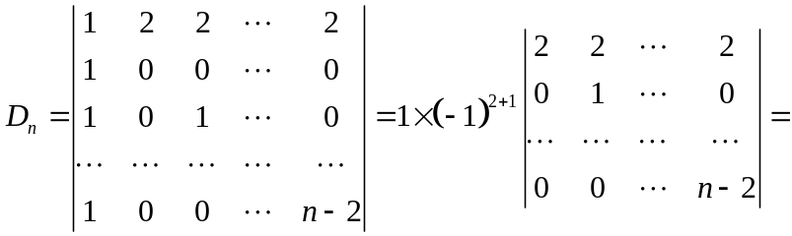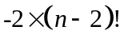
六（10分）. 设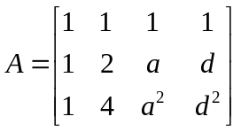，若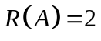，求常数的值.
解 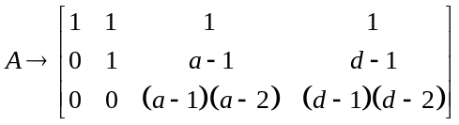，若，则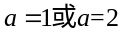且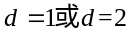.
七（15分）. 已知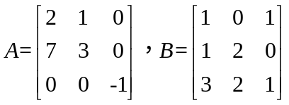, 且满足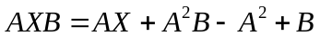,求.
解 将题设矩阵方程移项，化简
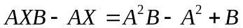, 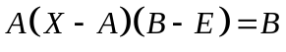
由计算可得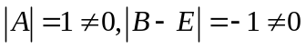，所以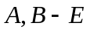均为可逆矩阵，故
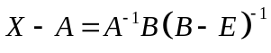，即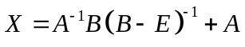.
计算得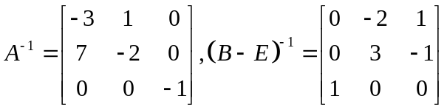，因此
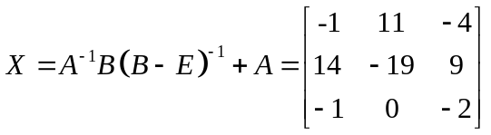.
八（15分）. 问当常数为何值时，线性方程组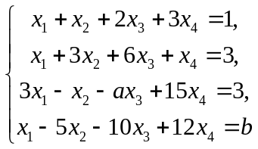（1）无解？（2）有唯一解？（3）有无穷多解？并在它有无穷多解时，求出原方程组的通解.
解 对方程组的增广矩阵作初等行变换
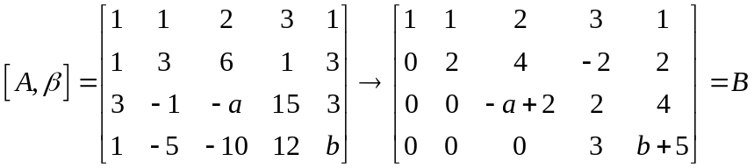
- 当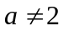时，由行阶梯矩阵B可知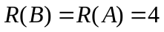，故线性方程组有唯一解；
- 当时，将B用初等行变换化为行阶梯矩阵
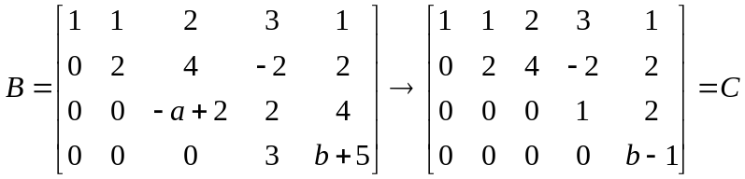，
可见当且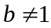时，矩阵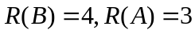，故线性方程组无解；
- 当且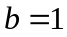时，矩阵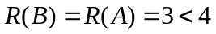，故线性方程组有无穷多解。为求解，将矩阵C化为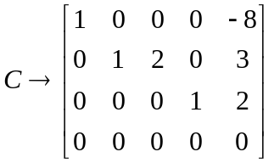由此得方程组的同解方程为
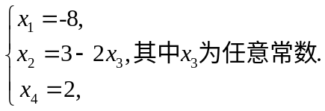
或
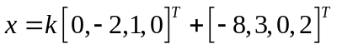，其中为任意常数.

九．（10分）（1）设均为阶矩阵, 且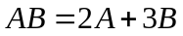,证明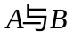可交换.
证明 因为,所以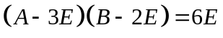,即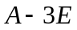可逆,且
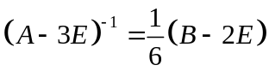
因此
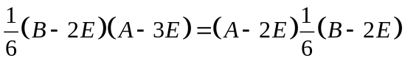
整理可得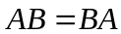, 即矩阵可交换.

（2）设为矩阵,证明:矩阵方程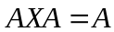必有解.
证明 设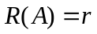. 若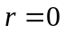，则结论显然成立.若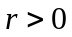时，于是存在与阶可逆矩阵和使得 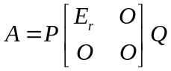，其中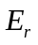为阶单位矩阵.现在令
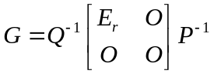，
于是有

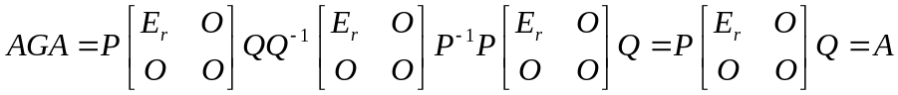，
从而为矩阵方程的解.

